训练集，包括类似exp，NB和Poisson的概率分布

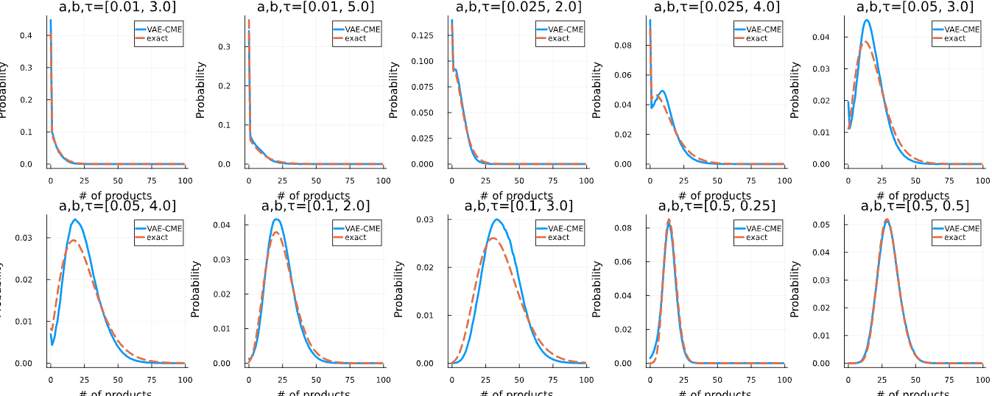

在sigma_on较小，sigma_off/sigma_on在1~2之间，rho较大的情况，外拓不好

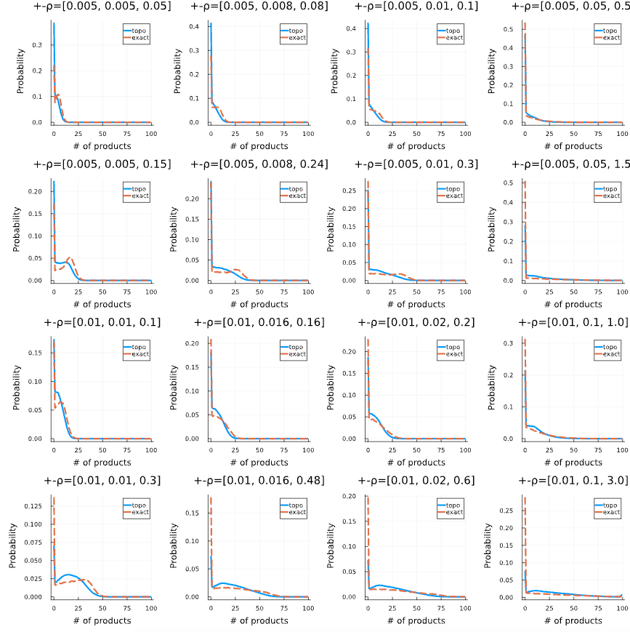

a稍大，sigma_off/sigma_on在1~2之间，rho较大的情况

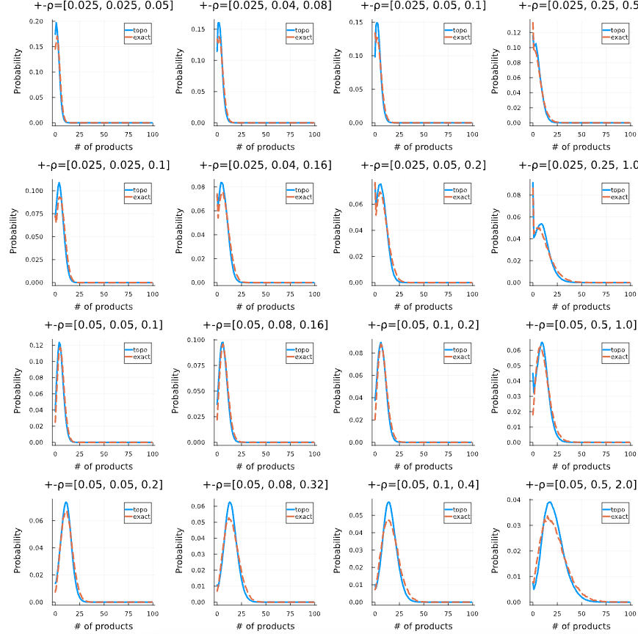

a较大，sigma_off/sigma_on在1~2之间，rho较小的情况

